**实验三 门电路组合逻辑**

**（预习报告）**

1. **实验内容**
2. 预习实验教材第2章、第3章和本实验内容相关的知识；**（已完成√）**
3. 学习慕课第三章教学内容；**（已完成√）**
4. 查看74HC138、74HC151数据手册，掌握器件功能，了解管脚分布；**（已完成√）**
5. 第9周课前完成“3位二进制原码转补码电路”电路设计，将设计方案、原理图（用Multisim绘制并仿真）、硬件连接示意图（可用Fritzing画）写在实验报告的原理部分，并完成电路搭接；**（已完成√）**
6. 第10周课前完成“血型配对”和“发电机控制器”电路设计，将设计方案、原理图、硬件连接示意图（可用Fritzing画）写在实验报告的原理部分，并完成电路搭接；**（已完成√）**
7. **实验设计方案（3位二进制原码转补码电路）**
8. 输入、输出信号编码

我们知道：对于正数和0（符号位为0），补码与原码相同；对于负数（符号位为1），需要进行求补操作，所以题目中要求不考虑符号位，范围为0和负数。

输入信号：3位二进制原码B2B1B0；

输出信号：3位二进制补码Y2Y1Y0；

1. 列出真值表

|  |  |  |  |  |  |  |
| --- | --- | --- | --- | --- | --- | --- |
| **序号** | **B2** | **B1** | **B0** | **Y2** | **Y1** | **Y0** |
| 0 | 0 | 0 | 0 | **0** | **0** | **0** |
| 1 | 0 | 0 | 1 | **1** | **1** | **1** |
| 2 | 0 | 1 | 0 | **1** | **1** | **0** |
| 3 | 0 | 1 | 1 | **1** | **0** | **1** |
| 4 | 1 | 0 | 0 | **1** | **0** | **0** |
| 5 | 1 | 0 | 1 | **0** | **1** | **1** |
| 6 | 1 | 1 | 0 | **0** | **1** | **0** |
| 7 | 1 | 1 | 1 | **0** | **0** | **1** |

1. 逻辑化简
2. **全部用门电路实现：**

列出卡诺图，如下：

Y2：

|  |  |  |  |  |
| --- | --- | --- | --- | --- |
| **B1B0**  **B2** | **00** | **01** | **11** | **10** |
| **0** | 0 | 1 | 1 | 1 |
| **1** | 1 | 0 | 0 | 0 |

Y1：

|  |  |  |  |  |
| --- | --- | --- | --- | --- |
| **B1B0**  **B2** | **00** | **01** | **11** | **10** |
| **0** | 0 | 1 | 0 | 1 |
| **1** | 0 | 1 | 0 | 1 |

Y0：

|  |  |  |  |  |
| --- | --- | --- | --- | --- |
| **B1B0**  **B2** | **00** | **01** | **11** | **10** |
| **0** | 0 | 1 | 1 | 0 |
| **1** | 0 | 1 | 1 | 0 |

根据卡诺图写出逻辑表达式，并进行化简，结果如下：

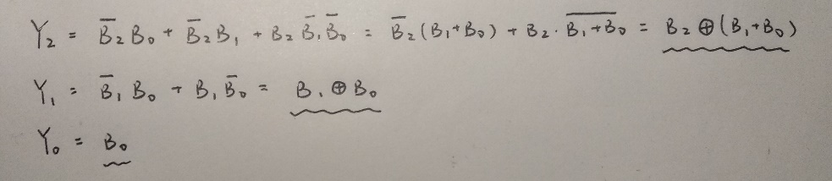

需要使用到或门、异或门。

因没有可使用的或门，所以Y2表达式改写为：

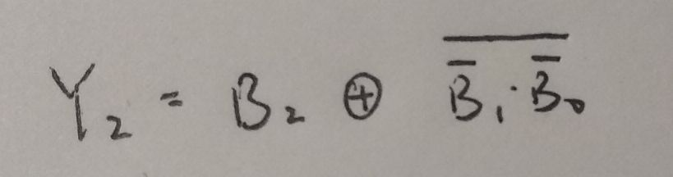

使用与非门、异或门实现。

1. **用数据选择器74151+门电路实现：**

根据真值表写出最小项表达式：

Y2=Σm(1,2,3,4)

Y1=Σm(1,2,5,6)

Y0=Σm(1,3,5,7)=B0（无须通过74151实现）

1. **用三八译码器74138+门电路实现：**

结果同上。

1. 逻辑电路图
2. **全部用门电路实现：**

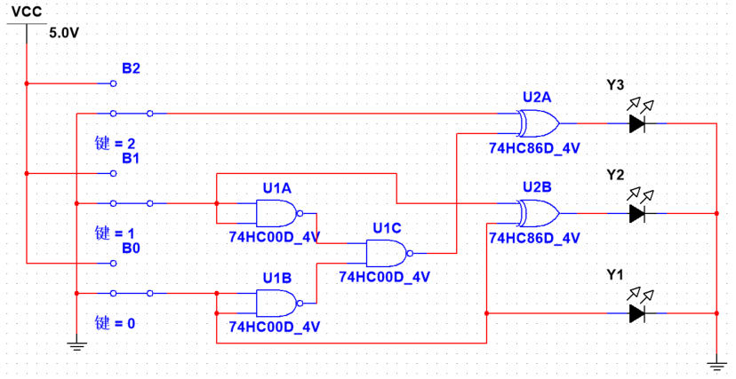

经测试，结果与预期相符合，正确。

1. **用数据选择器74151+门电路实现：**

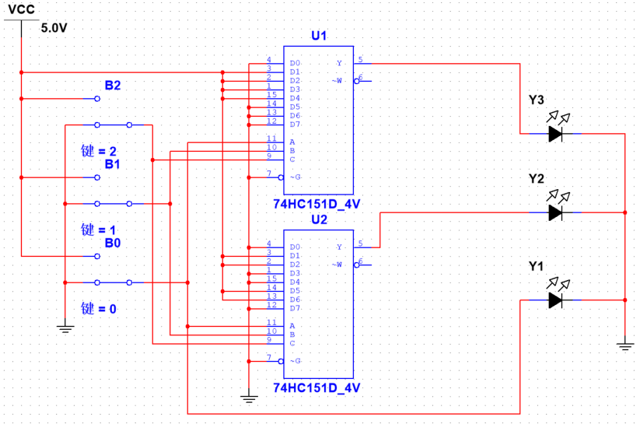

经测试，结果与预期相符合，正确。

注：图中74151的地址端输入：C为高位，A为低位。

1. **用三八译码器74138+门电路实现：**

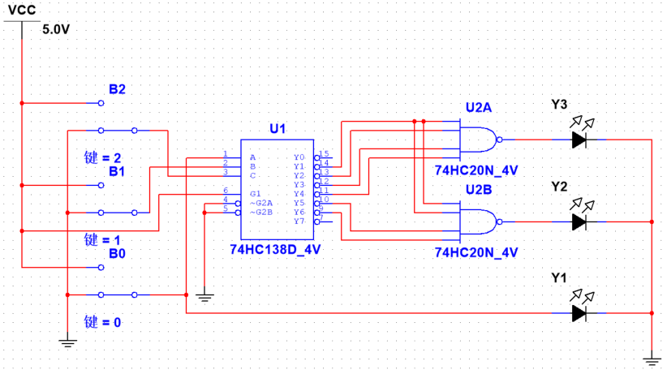

经测试，结果与预期相符合，正确。

注：图中74151的地址端输入：C为高位，A为低位。

1. 硬件连接示意图
2. **全部用门电路实现：**

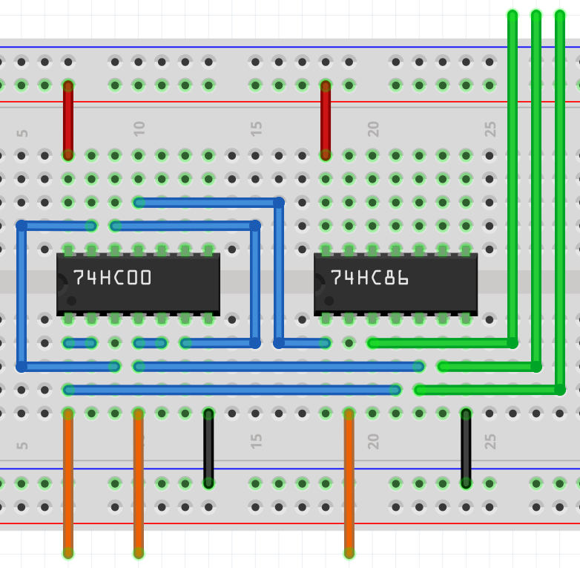

注：下端三条橙色线为输入端，从左至右分别为B1、B0、B2；上方三条绿色线为输出端，从左至右分别为Y2、Y1、Y0

1. **用数据选择器74151+门电路实现：**

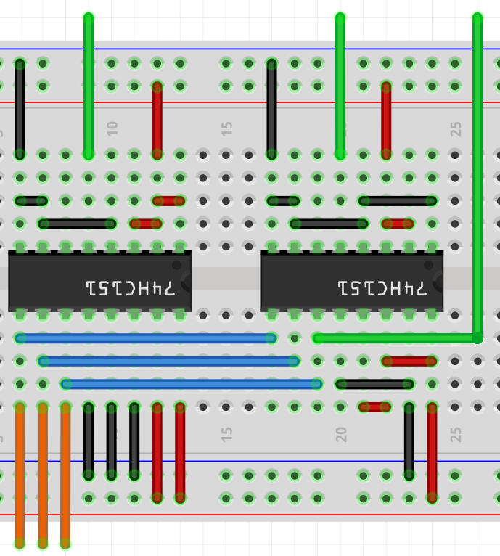

为便于接线，将两芯片倒置使用。

注：下端三条橙色线为输入端，从左至右分别为B2、B1、B0；上方三条绿色线为输出端，从左至右分别为Y2、Y1、Y0

1. **用三八译码器74138+门电路实现：**

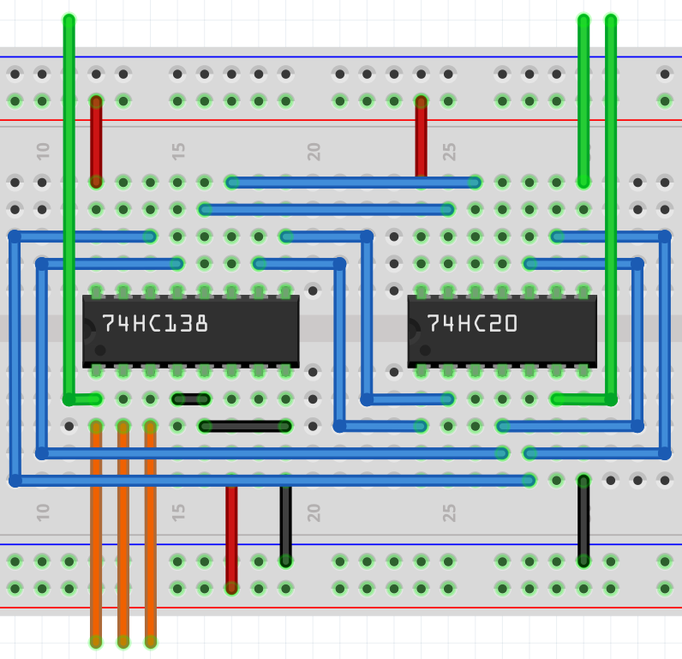

注：下端三条橙色线为输入端，从左至右分别为B0、B1、B2；上方三条绿色线为输出端，从左至右分别为Y0、Y2、Y1

1. 实物连接图
2. **全部用门电路实现：**

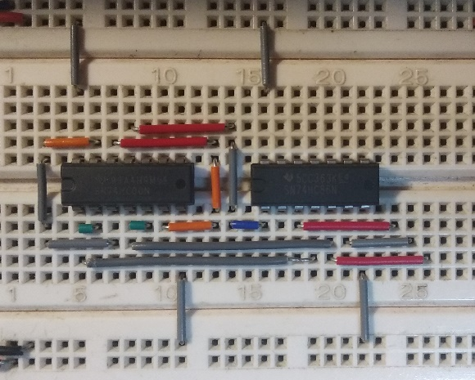

1. **用数据选择器74151+门电路实现：**

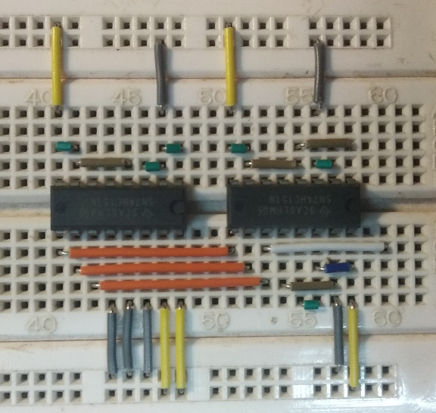

1. **用三八译码器74138+门电路实现：**

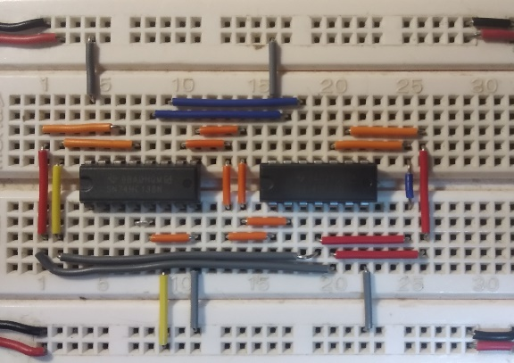

1. **测试方案**

每一个电路设计均应对应真值表，遍历所有输入组合，观察输出是否与真值表上预期相符。